**Eerste Paasdag**

**20 april 2025**

**in de kerk van Westergeast**

***Thema:***

***‘Een nieuwe dag’***

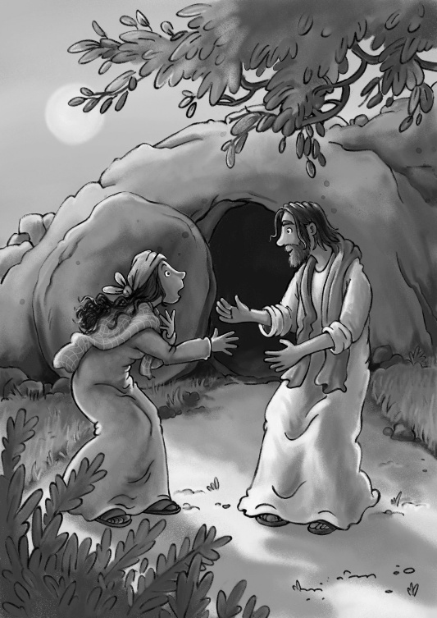

**Voorganger: ds. Lieuwkje Cnossen**

**Organist: mw. Riemke Dijkstra**

**Voorbereiding**

**Orgelspel**

**Welkom en mededelingen**

**Moment van stilte**

**Kaarsenlied 277**

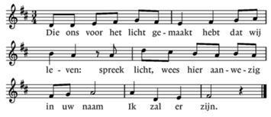

*Iedereen gaat staan*

**Intochtslied: Lied 216**



2. Dauw op de aarde, zonlicht van boven,  
 vochtige gaarde, geurig als toen.  
 Dank voor gewassen, grassen en bomen,  
 al wie hier wandelt, ziet het is goed.  
  
3. Dag van mij leven, licht voor mijn ogen,  
 licht dat ooit speelde waar Eden lag.  
 Dank elke morgen Gods nieuwe schepping,  
 dank opgetogen Gods nieuwe dag.

1

**Bemoediging**

V: Onze hulp is in de naam van de Eeuwige

**A: die aan het begin van het leven staat**

V: en die trouw blijft aan ons allemaal

**A: en deze wereld niet loslaat.**

V: Op deze dag vieren we een nieuw begin

**A:** **Het licht is sterker dan het donker.**

V: De Heer is opgestaan

**A:** **De Heer is waarlijk opgestaan.**

**Drempelgebed** *(hierna gaat iedereen zitten)*

**Thema van de dienst**

**Zingen: Lied 642: 1, 7 en 8**

1. Ik zeg het allen, dat Hij leeft,

dat Hij is opgestaan,

dat met zijn Geest Hij ons omgeeft

waar wij ook staan of gaan.

7. No is ’t dat elke goede died

net wei wurdt of ferknoeit,

want al ús wurken binne_as sied

dat hearlik iepenbloeit.

8. 't Is feest, omdat Hij bij ons is,

de Heer die eeuwig leeft

en die in zijn verrijzenis

alles herschapen heeft.

**Project ‘Een nieuwe dag’**

***Zingen: ‘Wij gaan voor even uit elkaar’***

1.  Wij gaan voor even uit elkaar, en delen nu het licht.

     Dat licht vertelt ons iets van God. Op Hem zijn wij gericht.

2.  Wij geven Gods verhalen door, en wie zich openstelt,

     ervaart misschien een beetje licht, door wat er wordt verteld.

3.  Straks zoeken wij elkaar weer op, en elk heeft zijn verhaal.

     Het licht verbindt ons met elkaar, het is voor allemaal.

De kinderen gaan naar de kindernevendienst

2

**Kyriegebed, met**

V: Zo bidden wij allen samen:

**A:** **Heer, ontferm U!**  
  
**Glorialied: ‘Dit is de dag in het licht’**

(melodie Lied 868 ‘Lof zij de Heer’)

1. Dit is de dag in het licht   
 en van lente, nieuw leven,   
 van nieuwe adem, van geest   
 die ons toekomst zal geven.   
 Dit is het uur,

dat ons doet zingen van vuur   
 aan dood en duister ontheven.

2. Wij vieren God als het licht   
 in de mensen ontstoken,   
 de zon van vrede en vrijheid   
 is in ons aangebroken.   
 Zij gaat ons voor,   
 gerechtigheid is haar spoor,

tot vrede zal zijn ontloken.

3. Om goed te weten

dat wij zijn geroepen tot vrede,

om niet verloren te zijn   
 aan alleen maar dit heden.

Om op te staan

en nieuwe wegen te gaan

is deze dag ons gegeven.

**Dienst van het woord**

**De groet**

V: De Heer zij met u,  
**A:** **ook met u zij de Heer.**

**Gebed van de zondag**

**Eerste lezing uit de bijbel: Jesaja 51: 9-11**

**Zingen: Lied 655: 1, 2 en 3**

1. Zing voor de Heer een nieuw gezang!

Hij laaft u heel uw leven lang

met water uit de harde steen.

Het is vol wondren om u heen.

3

2. Hij gaat u voor in wolk en vuur,

gunt aan uw leven rust en duur

en geeft het zin en samenhang.

Zing dan de Heer een nieuw gezang !

3. Een lied van uw verwondering

dat nóg uw naam niet onderging,

maar weer opnieuw geboren is

uit water en uit duisternis.

**Tweede lezing uit de bijbel: Johannes 20: 1-18**

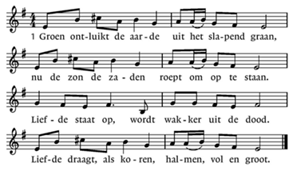**Zingen: Lied 625**

2. Onder steen bedolven

lijkt de liefde Gods.

Rest haar niets dan rusten

in de harde rots?

Diep in het graf

is Hij de weg gegaan

van het zaad dat stervend

nieuw ontkiemt tot graan.

3. Zaad van God, verloren

in de harde steen

en ons hart, in doornen

vruchteloos alleen –

heen is de nacht,

de derde dag breekt aan.

Liefde staat te wuiven

als het groene graan.

4

**Overdenking**

**Orgelspel**

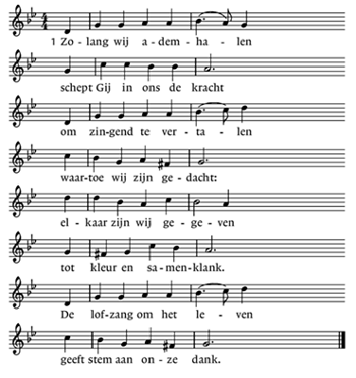**Zingen: Lied 630: 1, 2 en 3**

4

2. Hij heeft gezegd: Gij mens, kom uit,

open uw dode oren;

kom uit het graf dat u omsluit,

kom uit en word geboren!

Toen heeft zich in het vroegste licht

de nieuwe Adam opgericht,

ons allen lang tevoren.

3. Al wêr’t op wei wie nei de dea

mei no wer hope winne.

Blommen en fûgels, jou Him ear

lykas yn ’t ier begjinnen!

De Hear hat ús it libben brocht,

no is it net mear om ‘e nocht

te bloeien en minnen.

5

**Dienst van het antwoord**

**Inzameling van de gaven voor: 1. Kerk in actie - Noodhulp, 2. Pastoraat, Kerkbeheer**

*De kinderen komen terug*

**Zingen: Projectlied (melodie lied 215)**

*(Pasen):*

De steen is weg, het graf is leeg,

Zing met ons mee want Jezus leeft!

Nu is het feest voor jou en mij

want Gods verhaal gaat nooit voorbij.

*(elke zondag):*

Een nieuwe dag, een nieuw begin

van hoop en van verwondering.

Het is weer licht, kijk om je heen:

God laat de mensen niet alleen.

**De kinderen delen narcissen uit**

**Aansteken van de kaars voor Oekraïne, Gaza en Israël**

**Dankgebed en voorbeden,** telkens besloten met:

V: Zo bidden wij samen

A: **Heer, verhoor ons.**

**Stil gebed en het ‘Onze Vader’**

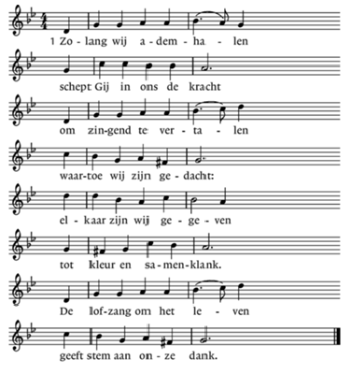**Slotlied: Lied 657: 1 en 4**

6

4. Ons lied wordt steeds gedragen

door vleugels van de hoop,

het stijgt de angst te boven,

om leven dat verloopt.

Het zingt van vergezichten,

het ademt van uw Geest.

In ons gezang mag lichten

het komend bruiloftsfeest.

**Zegen, met ‘Amen, amen, amen’.**

.

7